北京协和医院西单院区3号楼职工餐厅排烟管道改造工程

比价文件

招标人：中国医学科学院北京协和医院
2023年5月
- 项目基本情况
- 项目名称： 北京协和医院西单院区3号楼职工餐厅排烟管道改造工程
- 估算工程建安费：294312.34 元 。
- 计划工期： 2023年6月10日至6月30日
- 项目地点：北京协和医院西单院区
- 招标范围：拟对北京协和医院西单院区3号楼职工餐厅排烟管道进行改造。
- 投标人资格要求
- 具有本项目服务能力，符合、承认并承诺履行本文件各项规定的国内法人和其他组织均可参加投标。
- 投标人应遵守有关的国家法律、法规和条例，具备《中华人民共和国招标投标法》和本文件中规定的条件:
- 投标人必须是依照《中华人民共和国公司法》登记注册的且依法取得工商行政管理部门颁发的《企业法人营业执照》，具有独立法人资格的投标人；（提供复印件加盖公章）
- 投标人经营状态：在近三年（2020年5月1日起至2023年5月1日）内没有骗取中标和严重违约问题，在经营活动中没有重大违法记录，没有处于被责令停业，投标资格被取消，财产被接管、冻结，破产状态；（提供承诺书并加盖公章，格式自拟）
- 信用良好，在政府采购活动中无严重违法失信行为，未被列入“信用中国”网站和中国政府采购网的失信被执行人、重大税收违法案件当事人名单、政府采购严重违法失信行为记录名单；（无需提供，采购人自行查询）
- 要求在中央国家机关工程施工项目定点采购目录中（提供证明）
- 具有建筑幕墙工程专业承包二级及以上、建筑工程施工总承包三级及以上。
- 人员资质：供应商拟派项目经理需为供应商在职职工，二级建造师，且未担任其他在施建设工程项目，需配备项目安全员具备有效的安全生产考核合格证书(简称安全“B”本)（提供证件复印件并加盖公章）。
- 投标人必须具有履行合同所必需的设备和专业技术能力；
- 本项目不接受联合体投标，禁止任何形式的分包和转包。
- 如投标人代表不是法定代表人，须持有《法定代表人授权委托书》。
- 项目需求：
- 工程概况
北京协和医院西单院区3号楼职工餐厅排烟管道位于西单院区3号楼北侧，高度约30米，现风道面积约200平，因噪音较大，且在强光下风道表面反光，存在光污染，对北侧居民楼存在影响，需进行改造。
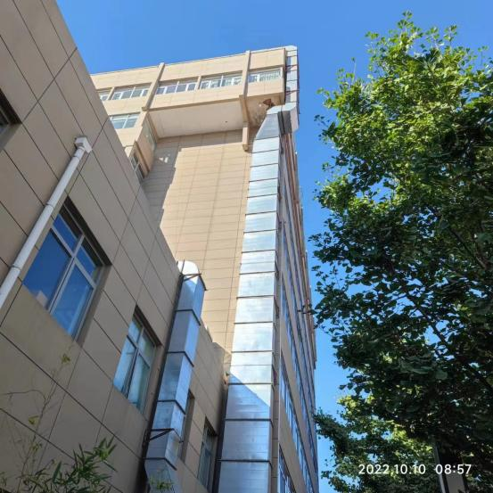 | 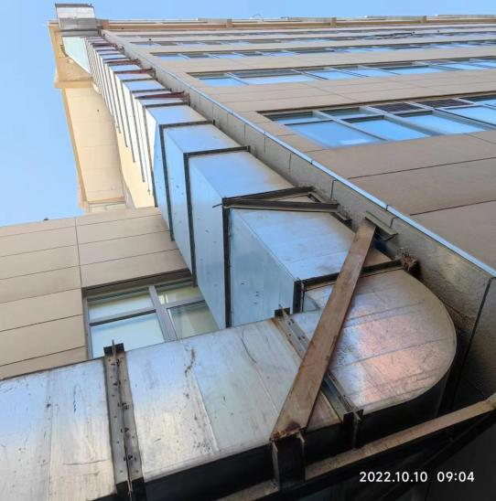
- 施工内容：
室外原有排烟管道拆除、安装新排烟管道（1.5mm），外包阻燃消声吸音棉（50mm），外侧装饰铝板（2.5mm），外装饰铝板外侧颜色需与外墙颜色相符。
- 施工工艺
新装排烟管道施工详见附件施工图纸，施工单位可根据实际情况进行优化。
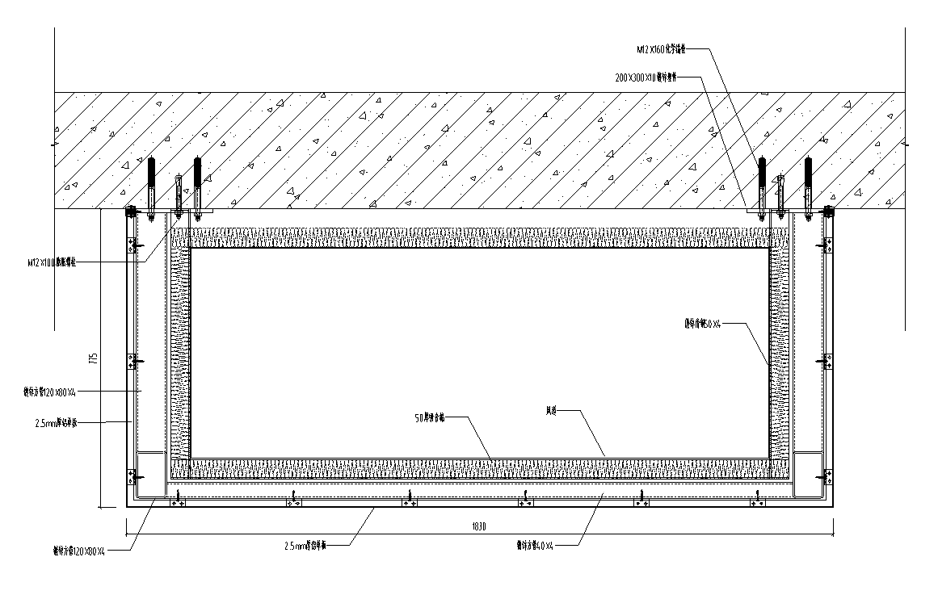
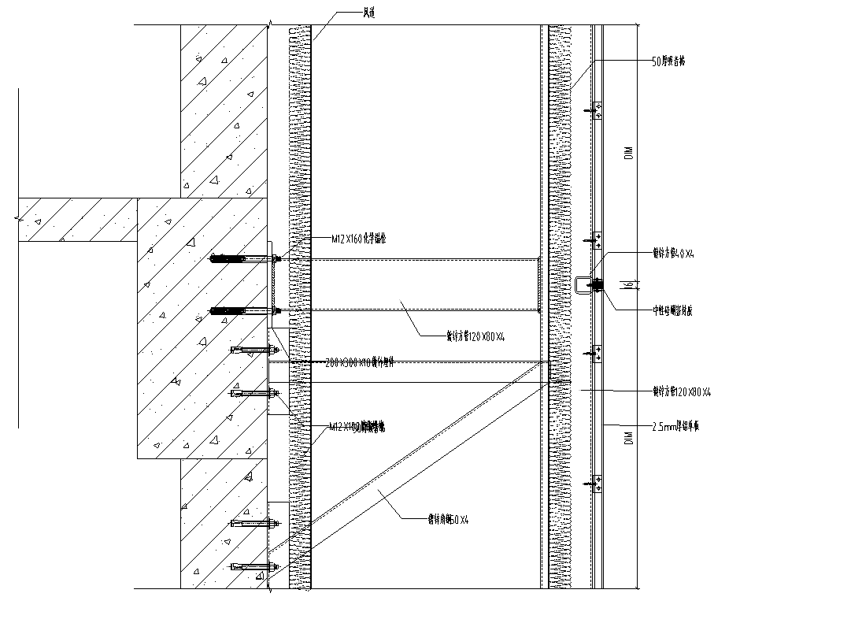
节点施工图
- 施工措施
为保障施工安全，同时考虑最大程度降低工程量，减少施工对医院医疗环境、市政及周围居民楼的影响，排烟管道拆除及安装方式选用吊篮。
1、北面为垂直立面，可正常布置一台吊篮进行配合施工。
2、考虑到东面有悬挑檐口（外挑2.2 米），吊篮垂直上下篮筐与施工区域有1.3 米间隙，施工过程中，中段和下段可以正常使用吊篮施工，上段按此方法施工时有可能会达不到施工条件，需在8 层屋内地面打两个钢缆孔，方便吊篮钢缆穿过，施工完毕后，钢缆孔封堵恢复，吊篮配合修复挑檐顶面，并刷漆处理。
- 安全措施
为保障施工安全，施工单位需对以下内容进行分析及评估：
- 吊篮安全性计算及评估；
- 烟道受力分析；
- 文明施工管理及现场安全管理等。
- 其他
施工完成后，相关光污染及噪音等需满足北京市相关规范要求，不能对医院、病人、居民产生影响。
- 比价方式
- 招标人组建比价小组，由招标人组成，成员人数为3人。
- 在招标采购中，出现下列情形之一的，应予废标：
- 符合专业条件的供应商或者对招标文件作实质响应的供应商不足三家的；
- 出现影响采购公正的违法、违规行为的；
- 投标人的报价均超过了采购预算，采购人不能支付的；
- 因重大变故，采购任务取消的。
- 专家小组对投标单位提供的响应文件进行资格性审查，存在以下情况的属于无效响应，由专家小组予以否决
- 响应文件未按照比价文件要求签署、盖章的；
- 不具备比价文件中规定资格要求的；
- 报价超过比价文件中规定的预算金额或者最高限价的；
- 比价文件含有采购人不能接受的附加条件的；
- 属于法律、法规和比价文件规定的其他无效情形的。
- 供应商分别进行谈判并二次报价。
- 确认最终报价最低的单位为中标候选人。
比价确认单
项目名称：
比价次序 | 投标人 | 资格审核 | 最初报价（元） | 最终报价（元） | 备注 | 报价排名
比价次序 | 投标人 | 资格审核 | 最初报价（元） | 最终报价（元） | 备注 | 报价排名
比价次序 | 投标人 | 资格审核 | 最初报价（元） | 最终报价（元） | 备注 | 报价排名
……
- 报价要求
序号 | 子目名称 | 工程量 |  | 价值（元） |  | 其中（元）
序号 | 子目名称 | 单位 | 数量 | 单价 | 合价 | 人工费 | 材料费
1 | 幕墙龙骨 型钢龙骨 | t | 1.677
2 | 幕墙面层 金属板面层 单块面板面积(m2) 1.2以外 | m2 | 152.47
3 | 后置热镀锌埋件300*200*10 | t | 0.13
4 | 化学锚栓安装 φ20 M12*160化学锚栓 换为【冲击钻头φ14】 | 套 | 104
5 | 后扩底锚栓安装 φ16 换为【膨胀螺栓M12×100】 换为【冲击钻头φ14】 | 套 | 95
6 | 风管拆除(δ=1.5mm以内、咬口) 圆形风管直径(1250)/方矩形风管周长(4000mm以外) | m2 | 171.54
7 | 渣土人工装车 | m3 | 42.88
8 | 渣土外运 运距1km以内 实际运距(km):50 | m3 | 42.88
9 | 钢板矩形风管制作(δ=2.0mm、焊接) 大边长(mm以内) 2000 | m2 | 171.54
10 | 镀锌钢板 | m2 | 185.2632
11 | 钢板矩形风管安装(δ=2.0mm、焊接) 大边长(mm以内) 2000 | m2 | 171.54
12 | 通风管道检测 漏风量测试 | 10m2 | 17.15
13 | 通风管道及附件场外运输 | m2 | 171.54
14 | 通风管道绝热 消声吸音棉 厚度50mm 换为【橡塑海棉】 | m2 | 188.3
15 | 吸音棉 | m3 | 11.9571
16 | 设备支架制作安装 每个支架重量20kg以内 | 10kg | 17.15
17 | 金属结构刷油 防锈漆 第一遍 | 100kg | 1.72
18 | 金属结构刷油 防锈漆 第二遍 | 100kg | 1.72
19 | 金属结构刷油 调合漆 第一遍 | 100kg | 1.72
20 | 金属结构刷油 调合漆 第二遍 | 100kg | 1.72
21 | 措施费（包括但不限于用于本工程的安全文明施工费用、脚手架、吊车、吊篮费用、现场管理费、二次搬运费、原有建筑物及设备保护费等） | 项 | 1
 | 合计

报价模板
投 标 函
__________（招标人名称）：
1．我方已充分研究了___________（工程名称）监理比选文件的全部内容，愿意按人民币（大写）___________（￥___________）进行报价，其中，施工阶段监理服务报价￥___________，相关服务报价￥___________，并按合同约定完成本工程监理与相关服务工作。
2．如果我方中标，我方保证按照合同约定的时间进驻施工现场，按合同约定的监理与相关服务要求在监理与相关服务期内履行职责。我方同意在从规定的投标截止时间起_90_天的投标有效期内严格遵守本投标函的各项承诺。在此期限届满之前，本投标函始终对我方具有约束力，并随时准备接受你方发出的中标通知书。
3．在签署监理合同协议书之前，你方的中标通知书连同本投标函，对双方具有约束力。
4. 我方在此声明，所递交的投标文件及有关资料内容完整、真实和准确，且不存在第三章“评标办法”专用部分“附件一：否决投标条件”规定的任何一种情形。
5．__________________（其他补充说明）。
投 标 人：____________________（盖单位公章）
法定代表人或其委托代理人：_______________（签字）
地址：_______________________________________________
电话：_______________________________________________
传真：_______________________________________________
邮编：___________________________________________
日期：_____年_____月_____日

附件一：
授权委托书

本人（姓名）系（投标人名称）的法定代表人，现委托我单位拟派（姓名）身份证号： 为我方代理人。代理人根据授权，就 （项目）以我方名义递交报价文件、撤回报价文件、参加比价会、签署比价记录和下文载明的其他事项，其法律后果由我方承担。
其他事项：
。
委托期限：
。

代理人无转委托权。

附：法定代表人身份证明、法定代表人身份证复印件、授权代表身份证复印件

投标人：（盖单位章）
法定代表人：（签字）

日期： 年 月 日

附件二：
报名确认记录

投标人名称：
项目名称：
投标人名称
(投标人营业执照登记的全称)
项目联系人
联系电话（手机+固话）
电子邮箱
提供投标人资格要求第二.2条所需材料
- 投标人名称须与实际投标人营业执照登记名称完全一致。
- 登记的电话、传真号码须正常，因登记号码有误导致的通知或其他文件不能及时传达，后果由参选人自负
- 项目联系人须为投标人指定的正式人员

